FICHA TECNICA DE LA DISCUSION “PRESUPUESTO MULTIANUAL 2018-2022, RUTA PAÍS 5 AÑOS”
Entidad: Ministerio de Relaciones Exteriores
Fecha: 30 de mayo de 2017
PRESENTACIONES DE APERTURA
MINISTERIO DE FINANZAS PÚBLICAS: El señor Ministro de Finanzas Públicas, Julio Héctor Estrada dirigió palabras de bienvenida a la audiencia, a los representantes de la entidades públicas, del sector privado, de la sociedad civil, centros de investigación y expertos en temas de crecimiento y desarrollo económico, estableció que la idea del ejercicio es plantear en qué dirección se está ejecutando el presupuesto de las diferentes carteras, dónde se está invirtiendo y así obtener la retroalimentación, apoyo e ideas de la información que presentan las diferentes entidades.

Explicó las etapas que componen el proceso presupuestario, los plazos legales para cada una de ellas, incluyendo su integración y principales actores.
En la etapa de planificación, describió cómo está integrada por las normas SNIP, las normas de formulación, la presentación de los POAS y los acuerdos Globales, posteriormente desglosó la etapa de la formulación.
Señaló las acciones que ya han sido realizadas, entre ellas:
- Definición de escenario macro fiscal – Exposición de supuestos Banguat-SAT
- Talleres de Micro simulaciones – Apoyo de Cooperación Internacional
- Talleres Sectoriales con Expertos – Diagnóstico de seis sectores priorizados

Actualmente se están realizando los talleres de presupuesto abierto 2018 como insumo para la definición de los techos presupuestarios.

A partir de las acciones anteriores se definieron diferentes escenarios, para la estimación del crecimiento del PIB según las proyecciones macroeconómicas de Banguat, proyectándose un crecimiento del PIB real entre 3.0% y 3.8% para el 2017, con una inflación entre el 3% y el 5% y un PIB Nominal 7.1%, mientras que el porcentaje de variación es de 1% y el crecimiento proyectado es de 0.1% anual durante los 5 años.
Las estimaciones de recaudación de SAT para el 2018, muestran un crecimiento modelando una recuperación de la carga tributaria sin modificaciones a impuestos o base, solamente mejoras operativas, recuperando la capacidad de la SAT.

La estimación del presupuesto en el 2018 es de Q.83,085 millones, el presupuesto actual es de Q.76,989 millones, la diferencia de estos propone un incremento de Q.6,096 millones, los cuales Q.1,500 millones deben ser distribuidos en Consejos Desarrollo, Municipalidades, SAT, USAC, Deportes y otros, y Q. 400 millones en aumento amortización y Servicios de la Deuda, por lo que se tiene Q.4,196 millones en presupuesto para ser distribuido en todo el Estado.

En función del ejercicio multianual, se tiene la siguiente gráfica de proyección de presupuesto así como los montos proyectados de recaudación y el Déficit porcentual del PIB del 2018- 2022.

Gráfica No. 1
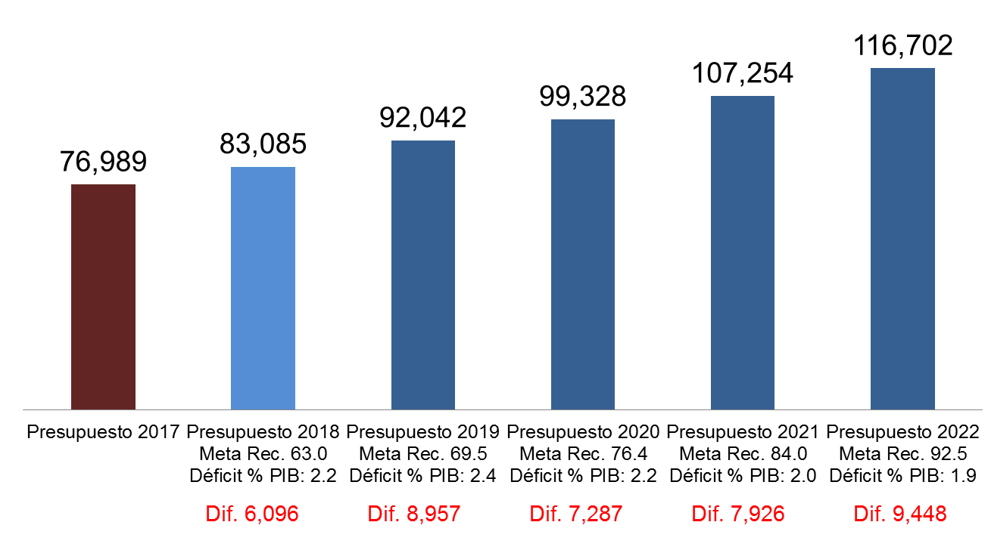
Fuente: Presentación del señor Ministro de Finanzas Públicas
Finalmente enfatizó que el objetivo de los talleres es fortalecer el Gobierno Abierto, la democracia y estableció que las decisiones de presupuesto no son únicamente del Ejecutivo, son decisiones de país, de toda la sociedad.

SECRETARÍA DE PLANIFICACIÓN Y PROGRAMACIÓN DE LA PRESIDENCIA (SEGEPLAN): El señor Subsecretario de SEGEPLAN Luis Catalán, retoma las palabras del señor presidente donde plantea un cambio de paradigma que representa la planificación a largo plazo, mencionó los planes con los que se cuenta como Gobierno , entre los que se incluye el Plan Nacional de Desarrollo, K’atun: Nuestra Guatemala 2032, Agenda 2030 ODS, la Política General de Gobierno 2016- 2020, el Plan de la Alianza para la Prosperidad, los Planes Estratégicos, los POA y POM haciendo la reflexión que el Presupuesto Multianual provee una herramienta de armonización y hace operativo los planes, transparentando las necesidades en el ejercicio de Presupuesto Abierto.
Se busca mejorar la calidad del gasto, la racionalidad y la transparencia, el presupuesto es la expresión de los planes.

PRESENTACIONES DEL MINISTERIO DE RELACIONES EXTERIORES
El señor Ministro de Relaciones Exteriores Carlos Raúl Morales, presentó las acciones realizadas por el MINEX en el periodo 2016-2017, la Misión, la Visión y la base legal del Ministerio, así como su agenda programática, los beneficiaros proyectados de las acciones a desarrollar, así como la importancia de su oferta programática y los ingresos por divisas a Guatemala.
El modelo de Gestión de operación y de servicio del MINEX está basado en cuatro pilares, que se enfocan en el acercamiento, la optimización, el facilitar y el fortalecer los servicios consulares y migratorios.
Presentó las necesidades presupuestarias multianuales, así como sus prioridades para el 2018, a partir de esta información se construyeron la tabla y gráfica a continuación.

PRESUPUESTO ACTUAL Y PROYECTADO DEL MINISTERIO DE RELACIONES EXTERIORES
Año | 2017 | 2018 | 2019 | 2020 | 2021 | 2022
Presupuesto  en quetzales | Q.442,676,000 | Q.758,821,000 | Q.822,958,067 | Q.800,818,067 | Q.833,639,067 | Q.846,960,067
% de Aumento | N/A | 71.42 | 8.45 | -2.69 | 4.10 | 1.60

Gráfica de presupuesto actual y proyectado del 2018-2022

Fuente: Taller de Presupuesto Abierto, Presupuesto Multianual 2018-2022
PRINCIPALES PROGRAMAS
- Programa 11. Servicios Consulares y de Atención al Migrante
- Programa 12. Servicios de Política Exterior

PRIORIDADES
- Ampliación Consular
- Fortalecimiento a la Red Consular existente
- Ampliación Diplomática
- Fortalecimiento de Embajadas y Misiones
- Diferendo con Belice
- Fortalecimiento de la Planta Central

APORTES Y RETROALIMENTACIÓN
Primera ronda de intervenciones
- Alberto Sánchez del Instituto de Relaciones Internacionales e Investigaciones para la Paz IRIPAZ consideró que es importante la rendición de cuentas y fiscalización de los gastos que tiene el Ministerio por lo tanto preguntó ¿Cuáles son los mecanismos de transparencia y rendición de cuentas existen en el Ministerio? Y realizó el ofrecimiento que como organización de sociedad civil se encuentran anuentes para aportar conocimientos y experiencias en ese tema.

R// El Ministerio ésta comprometido en la total transparencia y rendición de cuentas, de hecho el 98.4% del presupuesto es de funcionamiento y la inversión es realmente mínima, el año pasado no se tuvieron hallazgos, este año se está pendiente del informe de la Contraloría General de Cuentas, se está en toda la disposición que las personas que lo deseen puedan acceder a las cuentas y puedan evidenciar que todo se maneja con transparencia.
El Ministerio tiene el 95% de funcionarios son funcionarios de carrera y si se compara con otras administraciones hay una gran diferencia, existe un plan de profesionalización en área de maestría a funcionarios del Ministerio, de esta forma se fortalece el servicio civil, mejorando los resultados de las entidades.

- Aída Fernández representante de la Sociedad Guatemalteca de Exportadores y realizó la siguiente intervención:
Se refirió a la propuesta del canciller en relación a incrementar el programa de agregados comerciales, resaltando la labor excelente que estos realizan, y tomando en cuenta que únicamente son 10 personas, como institución apoyamos la propuesta de pasar a 35 personas, se necesita generar más empleos, además cabe añadir que la función de los agregados es promover las exportaciones y atraer inversionistas al país. Así que reiteró como institución el apoyo al requerimiento que hace el canciller.

R// En el Misterio se tiene un compromiso y está claro que el tema de las inversiones es importante para Guatemala, la generación de empleo están en las dos vertientes señaladas, primero en ayudar a vender los productos de los micros pequeños grandes y medianos empresarios, pero también generar inversiones para el país entendió que el programa hecho un trabajo importante pero se tiene que superar lo que se ha hecho, se han tenido conversaciones con diferentes entidades y sectores para fortalecer el tema de los agregados comerciales

Segunda ronda de intervenciones
- Eduardo Olmedo de ASIES, preguntó sobre la impresión del DPI en el extranjero, refiriéndose al comentario del Ministro sobre la falta de capacidad del RENAP para realizar la impresión, eso significa que el Ministerio realizará la impresión de los DPI´s será Cancillería que invertirá en maquinaria y equipo para imprimir esos documentos y de igual forma los pasaportes.
R// La cancillería ofrece los servicios que prestan las otras entidades, en el caso de los pasaportes y del DPI, se cobra y se enrola a las personas pero no somos los responsable de emitir los documentos, el Señor Ministro se refirió al tema de pasaportes y DPI por separado, se tuvieron reuniones con la Directora General de Migración y el Ministro de Gobernación y se les realizó la propuesta de poder imprimir los pasaportes en los consulados, tomando en cuenta que existen dos retos, el de seguridad de la información y el de inversión, las autoridades de aceptaron el reto y consideraron viable realizar una transferencia, que se está trabajando con el Ministerio de Finanzas para que puedan adquirirse los equipos para la impresión, directamente de la casa matriz para que se puedan realizar las impresiones en los consulados.
En el tema del DPI, no se ha encontrado la misma actitud hacia la propuesta, RENAP informó al Ministerio que no cuentan con los recursos para poder invertir en este tema, por lo que como Ministerio se está proponiendo el uso del equipo que se va a adquirir para realizar ambas funciones, se nos ha indicado que es complicado realizarse porque no se tiene compatibilidad entre sistemas, pero se trabajara en este tema para lograr armonizar que con solo una pantalla de captura se obtengan los datos para ambos documentos.
- Ronny Chalí, presidente de la Asociación de Diplomáticos y Profesionales de Guatemala, mencionó lo siguiente: Es importante hacer notar que el Ministerio está trabajando en el tema de la migración, debido que la aportación económica de nuestros connacionales en el extranjero es muy grande, pero no únicamente por razones económicas es un tema importante sino también por el enfoque humano y social. El guatemalteco en el extranjero necesita el apoyo del estado, por esa razón expresó su satisfacción con el equipo de trabajo que están realizando en el tema.

R// El Ministro respondió que el tema migratorio ha crecido y se ha trasformado en el principal eje de la política exterior, expresó que es el primero en estar consciente en la magnitud del tema, que hay otros temas de nuestra política exterior como la integración centroamericana, el apoyo a los agregados culturales, el sudeste asiático que es parte del futuro comercial, todos esos temas forman parte de la política exterior, pero el tema de migración debido a que no hay nadie responsable entonces le toca al Ministerio hacerse cargo y se hace de todo corazón, con la mejor voluntad, la propuesta es hacer mejor las cosas, se me ha criticado porque ha dicho que a pesar de toda la retórica del tema de migración, las deportaciones llevan la misma constante los números son reales, pero lo que sí puedo asegurar es que tenemos un equipo comprometido, con buena fe tratando de hacer las cosas de manera correcta, es importante mencionar que son profesionales de carrera, nuestro capital humano que hemos tratado proteger porque lo que proponemos tener es un servicio público de calidad con el apoyo del Presidente, tenemos un servicio protegiendo nuestra comunidad en el extranjero.

Intervención del Señor Ministro de Finanzas:

Las metas son ambiciosas, son temas prioritarios del Presidente del Gobierno, estos temas forman parte del debate, y se juntan con estratégicas con el tema de Agregados Comerciales, para el crecimiento económico, la reducción de la pobreza, en este ejercicio podemos evidenciar como las políticas públicas están interconectadas y que tienen que actuar de manera consistente, que es importante la coordinación para obtener mejores resultados.

